Информация к проекту решения по заявлению:
1.9. Гузаирова Р. Н.
Земельный участок: кадастровый номер 54:35:012875:2;
местоположение: обл. Новосибирская, г. Новосибирск, пер. 1-й Ландшафтный, дом 4;
Дзержинский район
площадь 434 кв.м.;(планшет 2714).
Зонирование: Зона застройки индивидуальными жилыми домами (Ж-6)
Заявленные требования: в части уменьшения минимального отступа от границ земельного участка с 3 м до 1,2 м со стороны пер. 1-го Ландшафтного в габаритах объекта капитального строительства
Обоснование согласно заявлению: в связи с тем, что размер земельного участка меньше установленного градостроительным регламентом минимального размера земельного участка
Планируется: ввод объекта в эксплуатацию

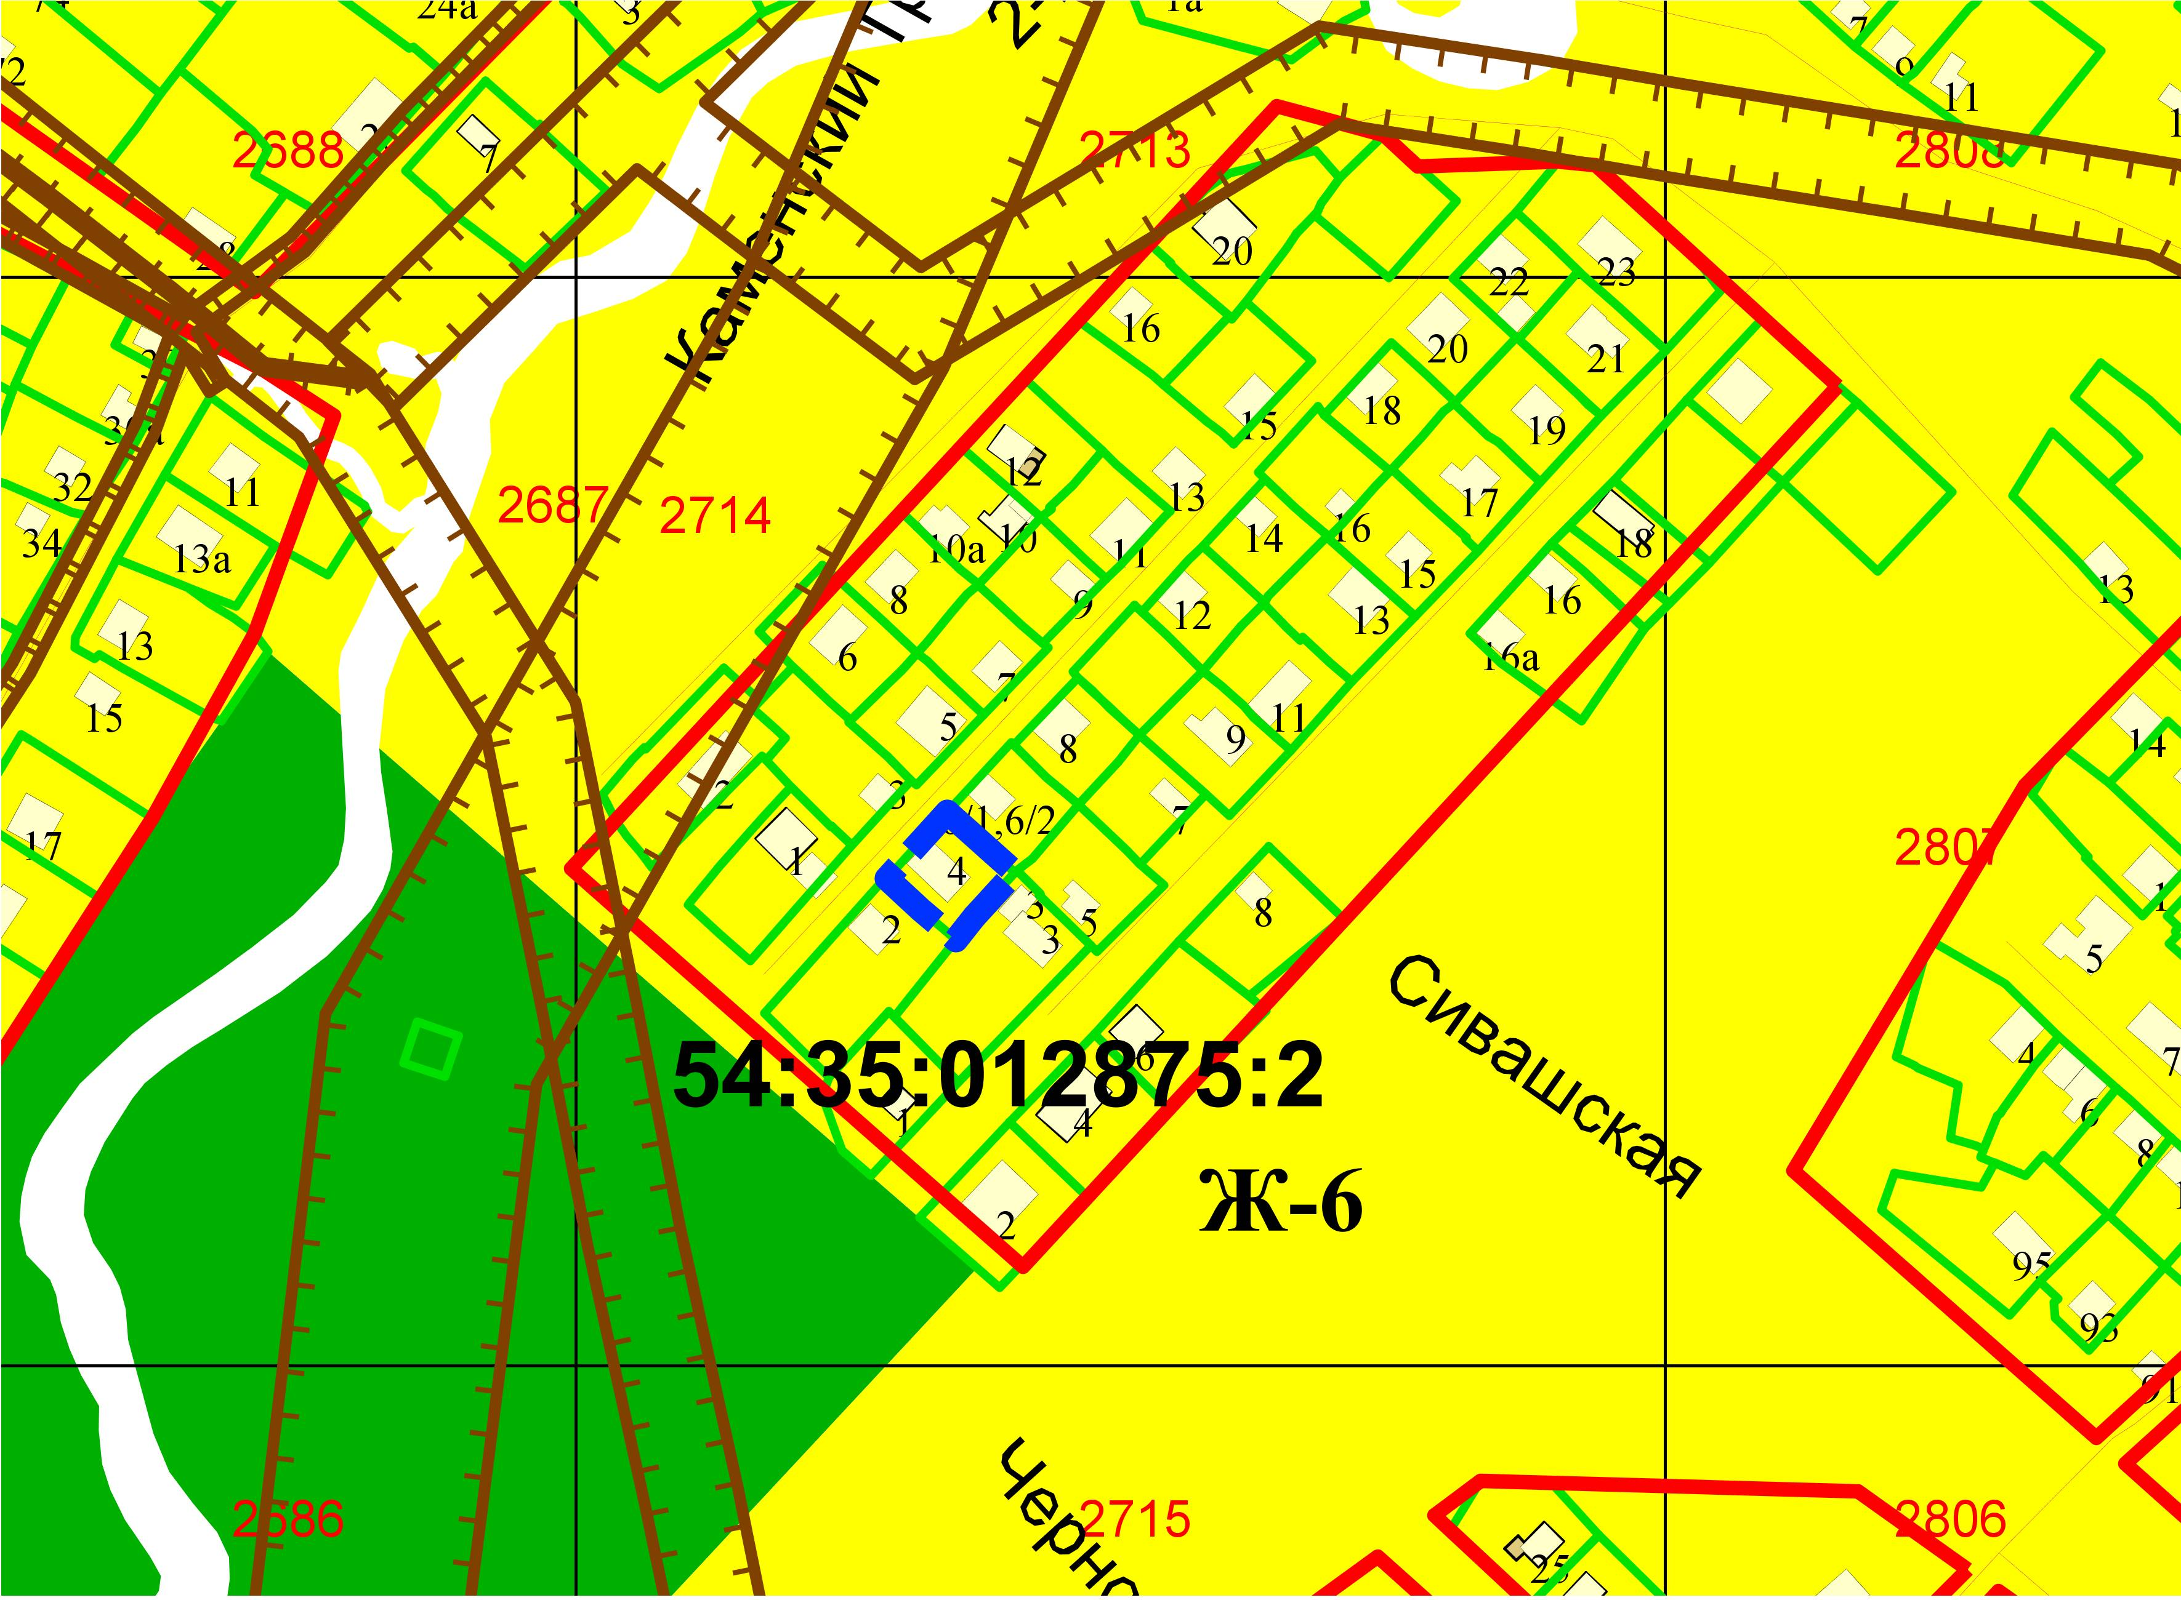
1,2м
Приложения к заявлению:

